Уважаемые студенты! Выполненные работы присылайте на электронный адрес: natalyaevdokova@mail.ru
Задания для студентов:
1. Составьте в тетради план-конспект лекции по данной теме.
2. Подготовьте сообщение по теме «Отрасли международной специализации».

Лекция: Мексика
Мексика — вторая по численности населения страна в Латинской Америке; занимает исключительное геостратегическое положение, находясь между двумя океанами и двумя материками: Северной и Южной Америкой.
На севере граничит с США, на юго-востоке — с Белизом и Гватемалой, на западе омывается водами Калифорнийского залива и Тихого океана, на востоке — водами Мексиканского залива и Карибского моря.
Географическое положение Мексики
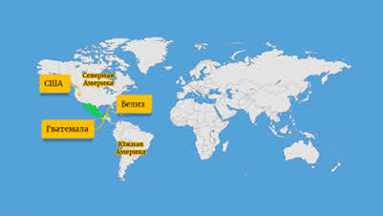
Официальное название страны — Мексиканские Соединённые Штаты. Площадь страны – 1,97 миллиона км², включая 6 тыс. км² островных территорий. По площади территории Мексика занимает 13-е место в мире.
Мексика — федеративная республика. Глава государства — президент, избираемый прямым голосованием сроком на 6 лет. Конституция запрещает переизбрание президента. В 2012 году президентом страны был избран Энрике Пенья Ньето.
Энрике Пенья Ньето
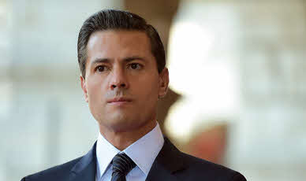
Законодательная власть осуществляется Национальным конгрессом, состоящим из двух палат — сената и палаты депутатов.
В административном отношении Мексика делится на 31 штат и федеральный столичный округ.
Природа Мексики разнообразна. В значительной степени это обусловлено сложной геологической историей страны и строением рельефа.
Мексика — горная страна, более половины её территории лежит на высоте свыше 1000 м над уровнем моря; около 2/3 занимает Мексиканское нагорье, окаймлённое с запада, юга и востока горными массивами. Прибрежные низменности расположены вдоль Мексиканского залива; наиболее крупная по площади — карстовая низменность полуострова Юкатан. В стране много вулканов.
Вулкан Попокатепетль
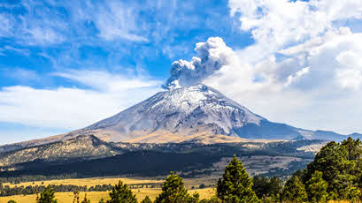
Мексика имеет значительные запасы таких топливно-энергетических ресурсов как нефть (четвёртое место в мире по производству сырой нефти), природный газ, коксующийся уголь. Также здесь сосредоточены крупные запасы железной руды, руд цветных и благородных металлов, у Мексики 1-е место в мире по добыче и экспорту серебра, плавикового шпата, страна главный в мире экспортёр ртути, сурьмы, кадмия, цинка, марганца.
Климат Мексики тропический и субтропический. Уровень осадков составляет 300—600 мм/год и меньше. Столбик термометра в областях, расположенных выше 2500 м над уровнем моря, колеблется от +2 зимой, до +15 летом, в то же самое время на побережье ближе к югу среднегодовая температура на прибрежных равнинах и полуострове Юкатан составляет от +24 до +28 градусов.
Перейдём к вопросу населения Мексики. Численность его составляет 123 982 528 человек на 1 января 2018 года. Это 11-е место в мире.
Современный этнический состав включает представителей трёх основных групп: европейцев, местных индейцев и африканцев.
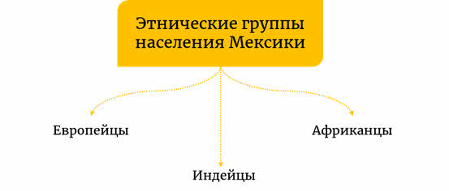
Белые составляют 5 %, метисы 63 %, индейцы 30 % и 2 % остальные группы (азиаты, мулаты и афромексиканцы).
Наблюдается высокий уровень урбанизации, 79 % населения живёт в крупных городах и мегаполисах. Крупнейший город Мексики и всей Латинской Америки столица государства Мехико, здесь проживает ¼ часть населения всей страны.
На 1 км² проживает 55 человек, но самая высокая плотность населения наблюдается в Несауалькойотле (штат Мехико) – тут на 1 км² проживает более 17 000 человек.
Государственным языком является испанский, хотя широкое распространение имеет английский язык.
Крупные города: Монтеррей, Гвадалахара, Тихуана, Леон, Пуэбла, Сьюдад-Хуарес.
Крупнейшие города Мексики
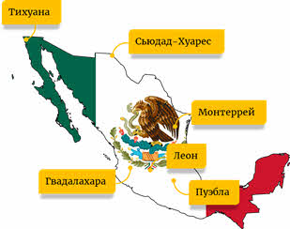
Мексика — индустриально-аграрная страна, одна из наиболее экономически развитых в Америке.
Она занимает второе место в регионе (после Бразилии) по объёму ВВП, который распределяется следующим образом: 6 % приходится на сельское и лесное хозяйство, 33 % — на промышленность и строительство и 61 % — на сферу услуг.
Мексика — одна из первых латиноамериканских стран, вступивших на путь национализации природных ресурсов и создания государственного сектора. По конституции 1917 года была провозглашена собственность государства на землю, её недра и воды.
Для структуры мексиканской промышленности характерна сравнительно высокая доля добывающих отраслей. В обрабатывающей промышленности наиболее развиты чёрная и цветная металлургия, машиностроение, химическая и нефтехимическая, хлопчатобумажная, пищевкусовая отрасли. В этих отраслях преобладают крупные, оснащённые современным техническим оборудованием предприятия. Большая часть их принадлежит иностранному капиталу (главным образом США, Японии, Германии).
Нефтепереработка развита недостаточно. Являясь одним из крупнейших мировых экспортёров нефти, Мексика импортирует нефтепродукты.
Специфическим явлением в мексиканской промышленности стали так называемые «макиладорас» — предприятия для экспортной переработки полуфабрикатов из США на севере страны. Они основаны на американском капитале и мексиканской дешевой рабочей силе. Это главным образом предприятия по производству узлов автомобилей, электробытовой техники, электронной, а также обувной, швейной, мебельной промышленности. Почти 90 % их продукции поступает на рынок США.
Природно-климатические условия на большей части территории Мексики малоблагоприятны для сельского хозяйства. Около 40 % занимают пустыни и полупустыни, 40 % — горы и леса, на остальной же части земель сельское хозяйство возможно почти исключительно при искусственном орошении. По площади орошаемых земель — более 6 млн га — Мексика занимает одно из ведущих мест в мире.
Преобладает в структуре сельского хозяйства растениеводство, основная часть земель находится либо в виде частной собственности (товарные фермы), либо в виде эхидос (земель, являющихся коллективной собственностью крестьянской общины, ими можно пользоваться без права владения или продажи). Здесь выращиваются такие культуры как кукуруза (основная пища для большинства мексиканцев, выращивается повсеместно в засушливых районах высотой до 3-х тысяч метров), рис (штат Морелос), пшеница (поливные территории района Бахио в Центральной Мексике, 70 % экспортируется), соя, сорго, бобовые.
Важными составляющими экспортной сельскохозяйственной продукции являются помидоры, апельсины, лимоны, персики (3 % мирового производства), манго (6,5 % мирового производства), бананы. По объёмам производства кофе Мексика – пятая в мире.
В животноводстве преобладает экстенсивное пастбищное скотоводство с молочной направленностью. На побережье Мексиканского залива разводят разновидность домашней коровы – зебу, которая является источником мясомолочной продукции для городских жителей.
В стране, которая получила свою популярность благодаря текиле, сомбреро и кактусам, есть чрезвычайно разнообразные достопримечательности, которые имеют многовековую историю. Мы рассмотрим основные достопримечательности Мексики, которые помогут узнать главные особенности этой страны.
Чичен-Ица
Политический и культурный центр майя на севере полуострова Юкатан, священный город народа Ица. Город внесён в список объектов всемирного наследия ЮНЕСКО.
История города может быть условно разделена на два периода: первый длился с VII по X век, когда он принадлежал майя, второй наступил в X веке после захвата территории тольтеками. Тольтеки поклонялись божеству по имени Кетцакоатль, что означает «пернатый змей», изображения которого соседствуют здесь с богом дождя Чаком. По причине, оставшейся нераскрытой тайной, в конце XII века город окончательно опустел. Строения Чичен-Ицы постепенно покрывались сплошным ковром зарослей тропических растений, пока в 1920 году здесь не начались археологические и реставрационные работы.
Чичен-Ица
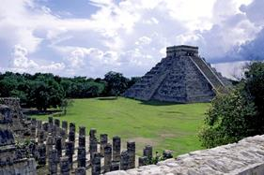
Чичен-Ица — наиболее полно и качественно восстановленный город майя, ежегодно привлекающий огромное количество туристов.
Колодец смерти – беспощадный водоём в Чичен-Ице. Во времена майя встреча с ним означала смерть. Дабы попросить у духов дождь, майя скидывали на дно озера молодых девушек, детей и всех, кто на тот период времени оказывался подходящей кандидатурой. Сюда же летели дорогие украшения. Майа верили в магическую силу колодца.
Пирамиды Теотиуакан
Старейший город западного полушария, дата основания которого вызывает вопросы даже у опытных археологов, находится в пятидесяти километрах от Мехико. Две его пирамиды – Луны и Солнца являются главными историческими достопримечательностями древнего поселения. В пирамиде Луны были найдены останки принесённых в жертву людей и животных. Пирамида Солнца представляет собой масштабное сооружение высотой почти в шестьдесят пять метров.
Пирамиды Теотиуакан
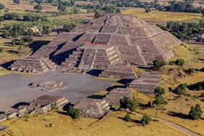
Парк Шкарет
Самый знаменитый в Мексике и на Карибах природный парк развлечений с живущими почти на воле животными и многочисленными пляжами. Площадь парка превышает 80 гектаров. Здесь можно проплыть по подземной реке, посетить аквариум, черепаховую ферму, парк бабочек, а также искупаться с дельфинами, совершить прогулку верхом по песчаному пляжу или поплавать с трубкой и маской.
Ежевечерне в парке проходят красочные представления, в которых задействованы сотни артистов. Как правило, шоу рассказывает о жизни Мексики во времена майя, в период Испанской колонии и в наши дни.
Парк Шкарет
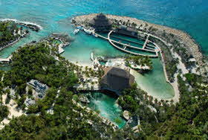
Медный каньон
Главный национальный парк страны получил своё название из-за мха, растущего на склонах полуторакилометрового каньона и отливающего издали медью. Дно природной достопримечательности покрыто субтропическими лесами. В Медном каньоне обитает третья часть всех мексиканских животных, среди которых можно встретить чёрного медведя, мексиканского волка и пуму.
Медный каньон
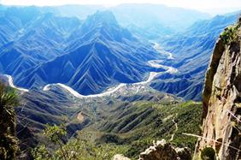
Подземная река Сак-Актун
Она протекает в пещере, протяжённость которой составляет 300 км. Среди многочисленных тоннелей и переходов лишь 5 км затоплены водой.
Акапулько
Расположенный на тихоокеанском побережье курорт и по совместительству «ночная столица» Мексики получила мировую известность в пятидесятые годы XX века. Современный Акапулько – город пологих песчаных пляжей, водных аттракционов, рыбалки, лучших дискотек страны и неизменных тридцати градусов по Цельсию и зимой, и летом.
Акапулько
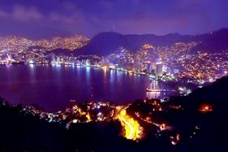
Кафедральный собор Мехико
Главный католический храм мексиканской столицы построен на месте бывшего ацтекского святилища, посвящённого богу войны — Уицилопочтли. Строительство собора велось с начала XVI до начала XIX века. Соединивший в себе архитектурные особенности барокко, ренессанса и неоклассицизма, храм установлен в честь Успения Пресвятой Богородицы.
Кафедральный собор Мехико
